Тема 3 Экологическая зональность водоемов

3.1 Экологическая зональность Мирового океана и морей
3.2 Экологическая зональность озер
3.3 Экологическая зональность речных систем

3.1 Экологическая зональность Мирового океана и морей

Мировой океан образован собственно океаном и периферическими частями – морями. Среди них различают окраинные моря, широко сообщающиеся с океаном (Баренцево море) и средиземные, почти со всех сторон окруженные сушей (Черное, Красное, Средиземное). Средняя глубина Мирового океана составляет 3,8 км.
В структуре Мирового океана выделяется три основные части:
- Прибрежное мелководье (материковая отмель, материковое плато, континентальный шельф). Характеризуется очень плавным и небольшим понижением суши до глубины 200-500 м.
- Переходная зона от прибрежной отмели к большим глубинам (материковый склон, континентальный склон), на глубине 3-4 км переходит в ложе океана.
- Глубоководье (океаническое ложе).
Океаны и моря как по вертикали, так и по горизонтали, подразделяются на отдельные экологические зоны (рисунок 3.1).

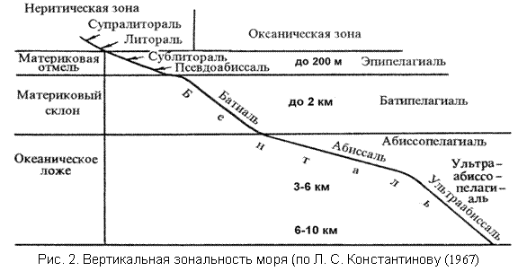

Рисунок 3.1 – Экологические зоны Мирового океана (по [6])

Бенталь океана (близлежащая к морскому дну зона). Материковая отмель разделяется на три экологические зоны:
- супралитораль – часть берега, увлажняемая заплесками и брызгами воды;
- литораль (эвлитораль) – приливно-отливная зона, пограничная полоса между сушей и морем, регулярно (дважды в сутки) затопляемая во время прилива и осушаемая при отливе (в литорали представлены все типы царства животных, это одно из наиболее благоприятных мест развития жизни, которая, возможно, здесь и зародилась);
- сублитораль – полоса морского дна, мелководье, простирается до нижней границы распространения донных фотосинтезирующих растений (в сублиторали сосредоточены основные растительные и животные богатства океана, жизнь в данной зоне представлена огромным разнообразием видов).
Материковый склон занимает батиаль – зона морского дна (от 200 – 500 до 3000 м от поверхности воды).
В области океанического ложа батиаль переходит в абиссаль – пространство морского дна, соответствующее ложу океана, глубоководная зона Мирового океана и морей (от 3000 до 6000 м), занимающая около 80% их площади (характерно отсутствие солнечного света, высокое давление, температура около 0°С, жизнь представлена микроорганизмами – хемотрофами и животными), имеет минимальную биологическую продуктивность.
На глубинах свыше 6000-7000 м абиссаль называется ультраабиссаль, или гадаль – область глубоководных впадин, имеет наиболее бедную жизнь, представленную микроорганизмами и животными – многощетинковые черви, ракообразные, моллюски, иглокожие, рыбы, многие из них являются эндемиками.
Пелагиаль океана (толща воды). Зона обитания водных организмов, не связанных с дном водоема. Разделяется на зоны по вертикали и горизонтали.
Разделение по вертикали (на слои, лежащие друг над другом):
- эпипелагиаль – верхний слой, покрывающий материковую отмель, воды до глубины 200 м, нижняя граница сублиторали;
- батипелагиаль – глубже лежащий слой до нижней границы батиали, толща воды над материковым склоном;
- абиссопелагиаль – располагается от нижней границы батиали до глубин 6-7 км;
- ультраабиссопелагиаль.
Разделение по горизонтали (на водные массы, располагающиеся над различными областями океанического ложа):
- неритическая часть – лежит над областью материковой отмели;
- океаническая часть – находится над зонами батиали и абиссали.
В зависимости от того, в какой зоне обитают организмы, они называются супралиторальными, литоральными, пелагическими и т.д.

3.2 Экологическая зональность озер

Водные объекты, расположенные среди суходольных массивов, называются континентальными, или внутренними. Они подразделяются на водоемы, или водные объекты замедленного стока, и водотоки – водные объекты ускоренного стока. К первым относятся водохранилища, озера, пруды, болота, лужи, ко вторым – реки и каналы [7].
Водные объекты изучают науки: лимнология (озера), гелеобиология (болота), потамология (реки).
Континентальные водоемы имеют более сложную экологическую зональность, чем морские, что обусловлено большим многообразием условий среды в них.
Котловина озера образована подводной террасой, которая характеризуется постепенным слабым понижением суши (рисунок 3.2) от берега вглубь озера. Далее следует свал, имеющий более крутой угол понижения и переходящий в котел, занимающий большую часть

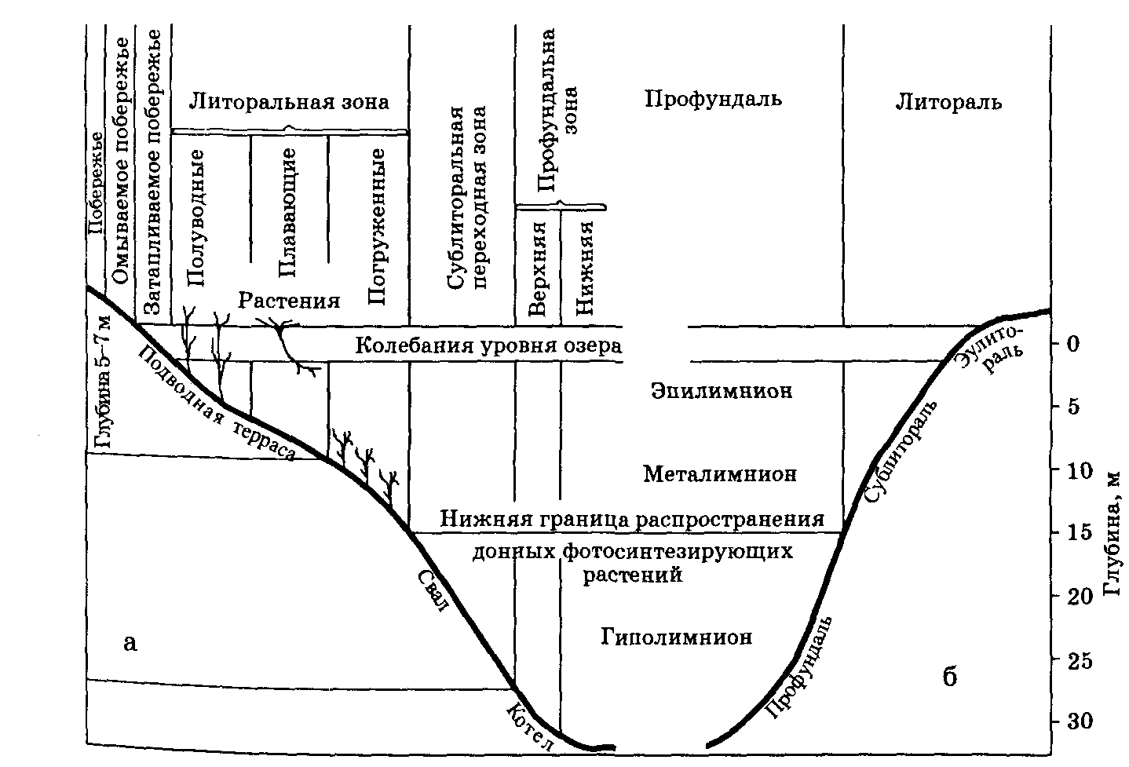

Рисунок 3.2 – Экологические зоны озера (по [7])

озерного дна. Соответственно этом участкам в озерной бентали выделяют литораль (прибрежное мелководье, обычно покрыта водной растительностью), сублитораль (простирается до нижней границы распространения водной растительности), профундаль (охватывает остальную часть озерного дна и имеется только в очень глубоких озерах).
Пелагиаль озера в горизонтальном направлении делится на прибрежную часть (лежит над подводной террасой) и собственно пелагиаль (находится над свалом и котлом).
В вертикальном направлении водная толща озер (пелагиаль) делится на три зоны:
- эпилимнион – в глубоких озерах достигает глубины 5-8 м, в этом слое под влиянием ветра и конвекционных процессов интенсивно перемешиваются водные массы. Здесь отмечены наибольшие количества солнечной энергии, кислорода и самые высокие концентрации органических и минеральных веществ;
- металимнион – располагается на глубинах 8-14 м, характеризуется резким перепадом температуры воды;
- гиполимнион – наиболее глубокие слои воды, где температура летом не поднимается выше 5-10 ⁰С. На такие глубины проникает мало солнечной радиации, поэтому здесь практически отсутствуют автотрофные организмы.
Экологические условия в профундали менее благоприятны для развития организмов, чем в литорали [7].

3.3 Экологическая зональность речных систем

Река течет в долине, в которой наиболее низкая часть русла составляет ложе реки (рисунок 3.3).
Углубление ложа, заполненное водой в меженный период, называется коренным руслом, или руслом. Часть дна ложа, скрытая под водой во время паводков, называется пойменным руслом, или поймой. В период межени пойменное русло пересыхает и находится выше уровня воды, называясь пойменной террасой. Надпойменная терраса – остатки геологических пород речных русел в далеком прошлом.Бровкой речной долины называется часть суши, совпадающая с верхней частью надпойменной террасы и выровненной водораздельной территорией (плакор).

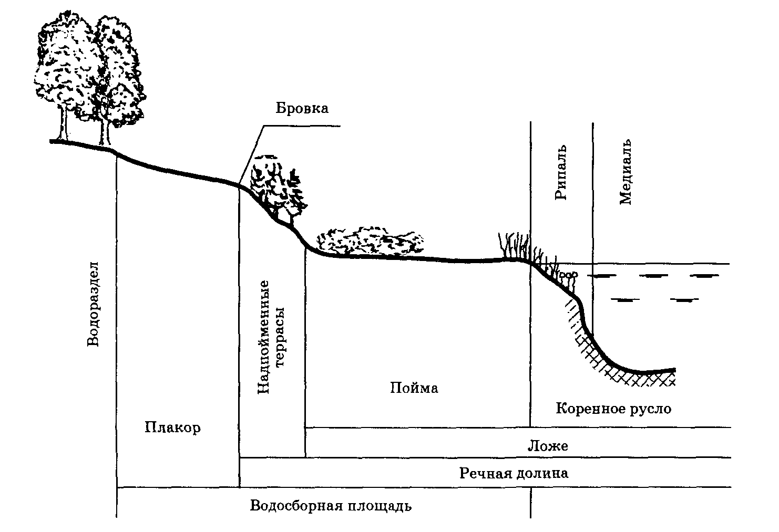

Рисунок 3.3 – Экологические зоны речной системы (по [7])

Реки разделяются на горные, которые характеризуются быстрым течением и узкими долинами, и равнинные – с замедленным течением и широкими террасированными долинами. Русло равнинных рек, как правило, извилистое или разделенное на рукава. У горных рек оно более спрямленное, с наличием водопадов и порогов, образующихся в результате завалов камнями и подмытыми деревьями [7].
В поперечном сечении реки от одного берега к другому выделяются зоны:
- рипаль (прибрежная) – характеризуется наличием зарослей высших водных растений и населяющих их организмов;
- медиаль (средняя);
- стрежень (участок, характеризующийся наибольшей скоростью течения).

